Pendidikan Kesehatan Jiwa di Masyarakat
Mery Tania¹
Universitas ARS , mery@ars.ac.id
Yanti Budiyanti²
Universitas ARS , yanti@ars.ac.id
Purwo Suwignjo³
Universitas ARS , purwosuwignjo71@gmail.com

Abstrak
Salah satu kewajiban Perguruan tinggi adalah Pengabdian Masyarakat (PengMas), maka Fakultas Ilmu Keperawatan Universitas ARS mengadakan PengMas di Kelurahan Babakan Sari yang bertujuan membantu meningkatkan derajat kesehatan masyarakat. Kegiatan yang dilakukan adalah Penkes terkait kesehatan jiwa. PengMas dilakukan pada tanggal 24-26 Januari 2022. Masyarakat yang menjadi subjek pengmas adalah masyarakat yang hadir di Kelurahan Babakan Sari. Pada saat pelaksanaan masyarakat diberi arahan untuk mengikuti penkes. Jumlah masyarakat yang hadir selama tiga hari adalah 60 orang. Sebagian besar masyarakat mengatakan sangat terbantu dengan kegiatan penkes. Setelah dilakukan PengMas, data kesehatan diserahkan kepada pihak Kelurahan untuk dilakukan tindak lanjut dalam rangka meningkatkan kesehatan masyarakat.
Kata Kunci: pendidikan kesehatan, kesehatan jiwa, masyarakat.

Pendahuluan
Saat ini ada kecenderungan penderita dengan gangguan jiwa jumlahnya mengalami peningkatan. Data hasil Survey Kesehatan Rumah Tangga (SK-RT) yang dilakukan Badan Litbang Departemen Kesehatan Republik Indonesia pada tahun 2010 menunjukkan, diperkirakan terdapat 264 dari 1000 anggota Rumah Tangga menderita gangguan kesehatan jiwa. Dalam kurun waktu enam tahun terakhir ini, data tersebut dapat dipastikan meningkat karena krisis ekonomi dan gejolak-gejolak lainnya diseluruh daerah. Bahkan masalah dunia internasionalpun akan ikut memicu terjadinya peningkatan tersebut.
Studi Bank Dunia (World Bank) pada tahun 1995 di beberapa negara menunjukkan bahwa hari-hari produktif yang hilang atau Dissabiliiy Adjusted Life Years (DALY's) sebesar 8,1% dari Global Burden of Disease, disebabkan oleh masalah kesehatan jiwa. Angka ini lebih tinggi dari pada dampak yang disebabkan penyakit Tuberculosis (7,2%), Kanker (5,8%), Penyakit Jantung (4,4%) maupun Malaria (2,6%).
Tingginya masalah tersebut menunjukkan bahwa masalah kesehatan jiwa merupakan salah satu masalah kesehatan masyarakat yang besar dibandingkan dengan masalah kesehatan lainnya yang ada dimasyarakat. Kesehatan Jiwa masyarakat (community mental health) telah menjadi bagian masalah kesehatan masyarakat (public health) yang dihadapi semua negara.
Salah satu pemicu terjadinya berbagai masalah dalam kesehatan jiwa adalah dampak modernisasi dimana tidak semua orang siap untuk menghadapi cepatnya perubahan dan kemajuan teknologi baru. Gangguan jiwa tidak menyebabkan kematian secara langsung namun akan menyebabkan penderitanya menjadi tidak produktif dan menimbulkan beban bagi keluarga penderita dan lingkungan masyarakat sekitarnya. Dari data tersebut diatas, kami tertarik untuk melakukan pengabdian dengan masalah kesehatan jiwa masyarakat.
Metode Pelaksanaan
Solusi Yang Ditawarkan
Berdasarkan permasalahan yang dihadapi oleh mitra seperti terungkap dalam bab sebelumnya, alternatif solusi yang dapat ditawarkan adalah Melakukan penyuluhan terkait kesehatan jiwa di masyarakat.
Mekanisme Pelaksanaan Kegiatan
Rencana realisasi kegiatan program ini sedianya telah dilakukan selama tiga hari sesuai dengan jadwal rencana kegiatan. Pelaksanaan kegiatan program pengabdian kepada masyarakat akan dilaksanakan oleh tim pelaksana dosen dan mahasiswa, serta partisipasi dari perawat Kelurahan Babakan Sari dan kader. Kualifikasi tim pelaksana kegiatan program ini adalah sebagai berikut:
Memiliki pengalaman dan mempunyai kemampuan dalam bidang kesehatan.
Rancangan mekanisme pelaksanaan kegiatan ini dilakukan dengan cara pemberian penyuluhan kesehatan selama 3 hari yang dilakukan dalam upaya meningkatkan pengetahuan mengenai kesehatan jiwa di wilayah Kelurahan Babakan Sari.
Kelayakan Perguruan Tinggi
Kelayakan Anggota Pengusul
Setiap anggota yang melaksanakan kegiatan pelatihan ini memiliki tugas dan peran masing-masing sebagai pemateri. Setiap anggota juga diharuskan untuk memiliki ketrampilan atau latar belakang kesehatan sebagai bentuk tanggung jawab atas materi yang diberikan. Kegiatan ini akan dilakukan oleh beberapa orang dosen yang berasal dari ARS University. Masing-masing anggota memiliki latar belakang yang sama, yaitu Ilmu Keperawatan, namun dengan spesialisasi yang berbeda. Dengan adanya keragaman spesialisasi yang dimiliki oleh tim pelaksana, diharapkan dapat memberikan penyuluhan yang maksimal dan dapat bermanfaat secara nyata bagi peserta pelatihan.
Kelayakan Mitra
Kegiatan Pengabdian Masyarakat di Kelurahan Babakan Sari Tahun 2022 yang diselenggarakan oleh ARS University telah dilaksanakan selama 3 hari yang dimulai tanggal 24-26 Januari 2022

Nama Tim Pengusul
No. | NIP | Nama Dosen | Tugas
1 | 201801002 | ‎ Mery Tania | Ketua Pelaksana Penyuluhan Kesehatan jiwa
2 | 201902009 | Yanti Budiyanti | Pemateri Penyuluhan kesehatan jiwa
3 | 8870350017 | Purwo Suwignjo | Konsultan
Hasil dan Luaran Yang Dicapai
Pengabdian ini dilaksanakan selama 3 (tiga) hari, banyak sekali ilmu pengetahuan yang didapat baik untuk Dosen ARS University yang melaksanakan Pengabdian Masyarakat ataupun untuk para peserta Pengabdian Masyarakat. Hal tersebut tertuang dari beberapa hasil dan luaran yang dicapai, diantaranya:
Diharapkan pada Pengabdian Masyarakat berikutnya dapat banyak hasil dan luaran yang lebih baik dan bermanfaat baik untuk pasien dan keluarga di Wilayah Binaan Kelurahan Babakan Sari dan Dosen ARS University.
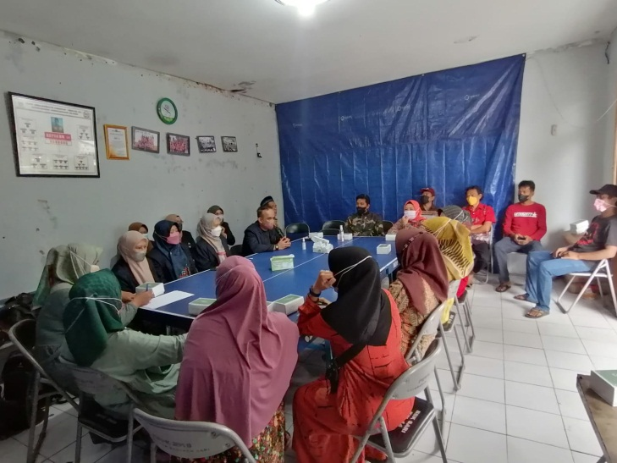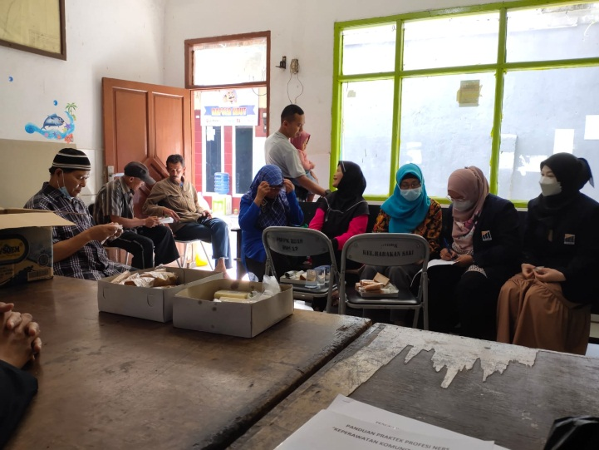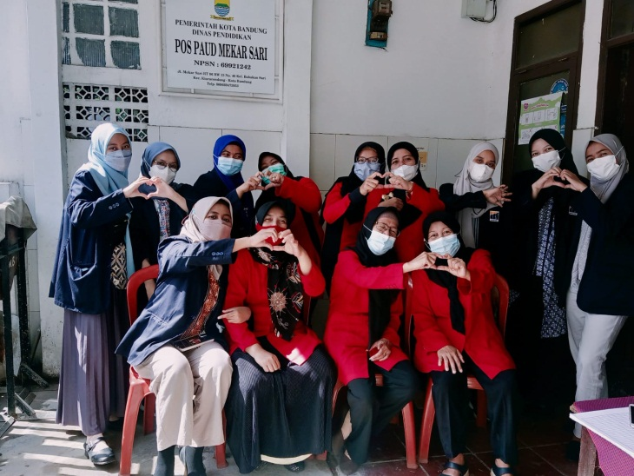

Simpulan dan Saran
Pengabdian Masyarakat yang dilakukan oleh Dosen ARS University pada prinsipnya berjalan lancar. Berikut beberapa simpulan yang didapat selama melaksankan Pengabdian Masyarakat di wilayah Binaan Kelurahan Babakan Sari. Pasien di wilayah Binaan Kelurahan Babakan Sari jadi mengetahui tentang kesehatan jiwa
Disamping simpulan, disampaikan pula beberapa saran yang perlu diperhatikan kedepan dalam rangka pengambangan dari program Pengabdian Kepada Masyarakat, diantaranya:
- Dibuat Penyuluhan kesehatan jiwa secara berkala
- Dibuat kegiatan untuk peningkatan kesehatan secara berkala di wilayah Binaan Kelurahan Babakan Sari.
Daftar Pustaka
Keliat Budi, Ana. Peran Serta Keluarga Dalam Perawatan Klien Gangguan Jiwa. EGC. 2014
Keliat Budi, Ana dkk. Proses Keperawatan Jiwa. EGC. Stuart and Sunden. Pocket guide to psychiatric nursing. EGC.2007
http://yoseph-dmc21.blogspot.co.id/2012/06/sap-mengenal-kesehatan-jiwa-di.html

